Formulaire HTML

I ) Exemple de formulaires

Les exemples sont contenus dans le fichier HTML : formulaire.htlm
Ce dernier utilise un code CSS inclus au début du fichier. On colorie les zones et on met la couleur de texte en blanc pour voir le texte plus clairement.

Les formulaires utilisent les balises <form> et <input> :

La balise <form> est un bloc qui est identifié comme un élément qui peut contenir une méthode qui indique la méthode de transmission de données. Cela sera expliqué dans une autre activité.

La balise <input> est considéré comme un champ de saisie. Il existe plusieurs types de balises <input> .
Sa structure est la suite <input type="checkbox" name="Francais" value="Francais" />

type="checkbox": Cela indique le type d’input ici des cases à cocher.

name="Francais": On indique le nom de l’input.

value="Francais": On récupère la valeur de l’input.

Lors de l’envoie du formulaire, on récupère les données sous la forme de structure d’un « dictionnaire ».

<style>  h1 {  color: green;  }  p {  padding: 8px;  }  div {  margin: 4px;  padding: 8px;  color: white;  width: 500px;  }  .remplir {  background-color: purple;  }  .Couleur {  background-color: yellow;  color: black;  }  .cocher {  background-color: blue;  }  .bouton {  background-color: green;  }  </style> | On détaille le code CSS ici :  Coloration de texte en vert  balise <p>  Ajout d’une marge de 8 pixels  balise <div>  marge extérieur de 4 pixels  marge intérieur de 8 pixels  couleur du texte blanche, car on applique un font de couleur  largeur de la balise de 500 pixels  classe : on utilise le point pour indiquer que l’on sélectionne une classe. On change les couleurs de font.  On change la couleur du texte car le blanc se voit mal.
II ) Les balises Input et select

a) Les zones de textes

<div class="remplir">
Les zone de textes à remplir:
<p> Identifiant: <input type="text" name="login" /> </p>
<p> Mot de passe: <input type="passwd" name="pass" /> </p>
<p> Nom: <input type="text" name="nom" /> </p>
<p> Prénom: <input type="text" name="prenom" /> </p>
</div>

type="text": crée une zone de texte à remplir.

type="passwd": crée une zone qui permet de renseigner un mot de passe.

On a ajouté à la balise div la classe remplir qui permettra d’interagir sur cette balise (couleur purple).

b) Les zones à cocher

<div class="cocher">
Les cases à cocher
<p>
Ma section:
Second <input type="radio" name="section" value="homme"></br>
Première <input type="radio" name="section" value="femme"></br>
Terminale <input type="radio" name="section" value="femme"></br>
</p>

<p>
Mes matières préférées: <br />
Français <input type="checkbox" name="Francais" value="Francais" />
Historie <input type="checkbox" name="Historie" value="Histoire" />
Maths <input type="checkbox" name="Maths" value="Maths" />
NSI <input type="checkbox" name="NSI" value="NSI" />
Physique <input type="checkbox" name="Physique" value="Physique" />
Art plastique <input type="checkbox" name="Physique" value="Physique" />
</p>

</div>

type="radio" : On fait apparaître une zone de sélection qui autorise une unique valeur.

type="checkbox": On fait apparaître une zone de sélection qui autorise un choix multiple de valeurs.

On a ajouté à la balise div la classe cocher qui permettra d’interagir sur cette balise (couleur blue).

c) Les boutons

<div class="bouton">
Les boutons d'envoi de données.
<p><input type="button" , value="Buton"></p>
<p><input type="submit" , value="Envoyer"></p>
</div>

type="button": On fait apparaître une zone de sélection qui autorise une unique valeur.

type="submit": On fait apparaître une zone de sélection qui autorise une unique valeur.

On a ajouté à la balise div la classe bouton qui permettra d’interagir sur cette balise (couleur green).

d) Les éléments de sélection

On utilise la balise <select> pour afficher un menu déroulant.

<div class="Couleur">
Ma couleur préférée:
<select name="maCouleur">
<option value="bleu">Bleu</option>
<option value="jaune">Jaune</option>
<option value="rouge">Rouge</option>
<option value="vert">Vert</option>
<option value="violet">Violet</option>
</select>
</div>

<select name="maCouleur">: On donne le nom de la balise de sélection. Ici son nom est maCouleur.

<select name="maCouleur">: On lui attribue sa valeur. Suivant le choix il aura la valeur bleu, jaune, rouge, vert ou violet.

On retiendra la structure de dictionnaire que prend cette donnée.

On a ajouté à la balise div la classe Couleur qui permettra d’interagir sur cette balise (couleur yellow).

Activité : Reproduire les formulaires d’inscription suivant :

I ) Météo France :
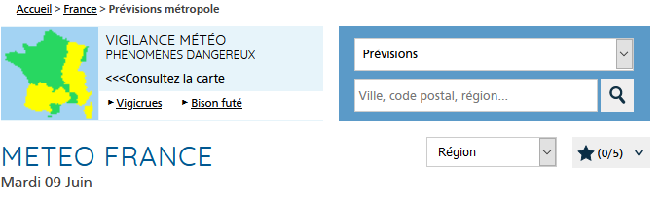
Consignes :

Créer les éléments du formulaire puis faire la mise en page par la suite.

Le menu « prévisions » contient les éléments : pluie, plage montagne et ville.
Le menu « région » contient la liste des régions françaises.
Le menu des étoiles sera mis sous la forme d’un bouton radio avec 6 sélections.

II) Formulaire SNCF :
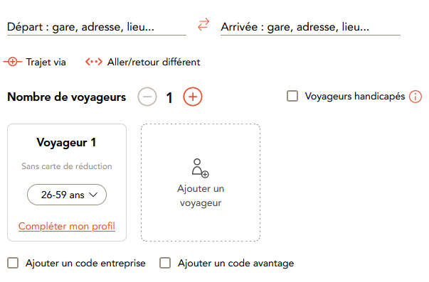

Consignes :

Créer les éléments de formulaire puis faire la mise en page par la suite.
Départ et arrivée sont des zones de textes
Nombre de sélection est une balise select
Voyageur 1 et ajouter un voyageur sont des boutons
Les autres sont des cases à cocher

